MEDIENINFORMATION
ASMPT Semiconductor Solutions auf der ECOC 2025
Maximale Präzision für die Photonik
Regensburg, 14. August 2025 – Wenn sich vom 29. September bis 1. Oktober 2025 in Kopenhagen die Tore zur ECOC öffnen – Europas führender Messe für optische Kommunikation – ist ASMPT mit dabei. In Halle C, Stand 1131 des Bella Centers, präsentiert der globale Markt- und Technologieführer bei Hard- und Softwarelösungen für die Halbleiter- und Elektronikfertigung zukunftsweisende Technologien rund um Silizium-Photonik und Co-Packaged Optics (CPO). Ein besonderes Highlight der ASMPT Präsentation ist die Premiere des Multi-Chip-Bonders MEGA-P.
Mit seiner langjährigen Expertise in der Verbindungstechnologie und einem tiefen Verständnis für die Herausforderungen in der optoelektronischen Fertigung bietet ASMPT leistungsstarke Antworten auf den wachsenden Bedarf an effizienter Integration optischer Komponenten – insbesondere im Hinblick auf Anwendungen wie Hochgeschwindigkeitsdatenübertragung, Rechenzentren und zukünftige KI-Infrastrukturen.
MEGA-P – Hochpräzises Multi-Chip-Packaging in einer Plattform
Erstmals präsentiert ASMPT auf der ECOC 2025 die neue MEGA-P Plattform – eine vielseitige Lösung für das präzise und effiziente Packaging komplexer Multi-Chip-Baugruppen in Photonik, Sensorik und optischer Kommunikation.
Durch ihre modulare Architektur kombiniert die Plattform unterschiedlichste Prozesse in einem einzigen System – darunter diverse Verfahren zum Klebstoffauftrag, 3D-Post-Dispense-Inspektion, "Look-through" Bondhead für höchste Präzision und UV-Aushärtung. So lassen sich selbst komplexe Designs flexibel und effizient realisieren, etwa bei der Integration von Linsen oder photonischen Bauelementen.
Dank intelligenter Prozessarchitektur und integrierter Automatisierung ersetzt MEGA-P gleich mehrere Maschinenfunktionen – bei gleichzeitig hoher Präzision und Anpassungsfähigkeit. Anwender profitieren von kürzeren Rüstzeiten, mehr Durchsatz und maximaler Flexibilität bei wechselnden Anforderungen.
„Die Komplexität moderner Halbleiter stellt besonders die Bonding-Technologie vor neue Herausforderungen“, erklärt Dr. Johann Weinhändler, Regional Head ASMPT Semiconductor Solutions Europe und Geschäftsführer von ASMPT AMICRA. „Mit der MEGA-P Plattform haben wir eine Lösung geschaffen, die Aufgaben übernimmt, für die bislang eine komplette Maschinenlinie nötig war – und das bei maximaler Flexibilität durch modularen Aufbau.“
Präzise Lösungen für Co-Packaged Optics
Am Stand von ASMPT können sich die Besucher auch über hochpräzise Fertigungslösungen für Co-Packaged Optics informieren – darunter die Systeme AMICRA NANO und AMICRA NOVA Pro, die jeweils auf unterschiedliche Anforderungen in der optoelektronischen Integration zugeschnitten sind.
Die AMICRA NANO ist auf höchste Platziergenauigkeit ausgelegt und eignet sich ideal für Forschung, Prototyping und komplexe Entwicklungsprojekte. Sie ermöglicht die zuverlässige Verarbeitung feinster Strukturen und unterstützt moderne Hybrid-Bonding-Verfahren – etwa zur präzisen Integration von Photonik und Elektronik auf engstem Raum.
Für die volumenorientierte Fertigung ist die AMICRA NOVA Pro konzipiert. Sie bietet eine hohe Prozessgeschwindigkeit bei gleichzeitig hoher Präzision und eignet sich besonders für Anwendungen im Advanced Packaging. Durch ihre Automatisierung und flexible Materialverarbeitung steigert sie Effizienz und Skalierbarkeit in der Serienproduktion photonischer Systeme.

Verfügbares Bildmaterial
Folgendes Bildmaterial steht druckfähig im Internet zum Download bereit:
https://kk.htcm.de/press-releases/asmpt/

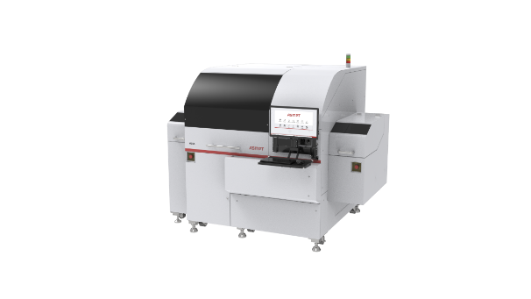 | 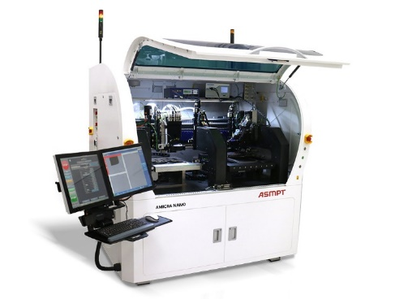
Die Chip-Bonder-Plattform MEGA-P zeichnet sich durch hohe Flexibilität, einen modularen Aufbau und geringen Platzbedarf (2550 x 2085 x 1970 mm) aus.  Bildquelle: ASMPT | Der hochpräzise Die- und Flip-Chip-Bonder AMICRA NANO wurde speziell für die Co-Packaged-Optics-Fertigung entwickelt und bietet eine Platzierungsgenauigkeit von  ± 0,2 µm @ 3 σ.  Bildquelle: ASMPT
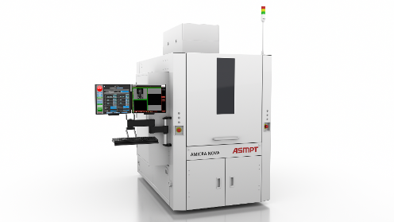
AMICRA NOVA Pro deckt die wachsende Nachfrage nach Die-Bond und FlipChip-fähigen Maschinen mit hohem Durchsatz (UPH1000) und höchster Genauigkeit im 1μm Bereich ab.

Bildquelle: ASMPT

Über ASMPT Limited („ASMPT“)
ASMPT mit Hauptsitz in Singapur ist weltweit führender Anbieter von Hard- und Softwarelösungen für die Semiconductor- und Elektronikfertigung. Das Angebot von ASMPT umfasst die Bereiche Semiconductor Assembly und Packaging sowie SMT (Surface Mount Technology): von der Wafer-Beschichtung bis hin zu den verschiedensten Lösungen für Assembly und Packaging empfindlicher elektronischer Komponenten in einer breiten Palette von Endverbrauchergeräten, darunter Elektronik, mobile Kommunikation, Computer, Automobilindustrie, Industrie und LED (Displays). Engste Zusammenarbeit von ASMPT mit seinen Kunden und kontinuierliche Investitionen des Unternehmens in Forschung und Entwicklung tragen erheblich dazu bei, dass ASMPT innovative und kosteneffiziente Lösungen und Systeme anbietet, mit denen Anwender höhere Produktivität, höhere Zuverlässigkeit und verbesserte Qualität erzielen. ASMPT ist ein Gründungsmitglied des Semiconductor Climate Consortium.
Mehr Informationen zu ASMPT finden Sie auf asmpt.com.

Über ASMPT Semiconductor Solutions (“ASMPT SEMI”)
ASMPT SEMI ist der führende Anbieter von zukunftsweisenden Lösungen für Advanced Packaging und Semiconductor Assembly. Mit ihrem Engagement für Innovation und Kundenzufriedenheit bietet ASMPT SEMI ein umfassendes Angebot an Produkten und Dienstleistungen, die den sich wandelnden Anforderungen der Mikroelektronikindustrie gerecht werden. Das Expertenwissen umfasst Bereiche wie Flip-Chip- und Wafer-Level-Packaging, fortschrittliche Verbindungstechnologien und vieles mehr. Die hochmodernen Lösungen von ASMPT SEMI ermöglichen es den Kunden, bei der Herstellung ihrer Halbleiterbauelemente eine höhere Leistung, größere Zuverlässigkeit und verbesserte Kosteneffizienz zu erzielen.
Mehr Informationen zu ASMPT SEMI finden Sie auf semi.asmpt.com.

Pressekontakte:
Global ASMPT Press Office
ASMPT Ltd.
Susanne Oswald
Rupert-Mayer-Straße 48
81379 München
Deutschland
Tel: +49 89 20800-26439
E-Mail: susanne.oswald@asmpt.com
Website: asmpt.com

HighTech communications GmbH
Barbara Ostermeier
Brunhamstraße 21
81249 München
Deutschland
Tel.: +49-89 500778-10
E-Mail: b.ostermeier@htcm.de
Website: www.htcm.de

